永城职业学院线上教学第一阶段质量报告

按照教育部“停课不停教、停课不停学”的要求，根据省教育厅相关文件精神及学院相关专题会议精神，结合我院教学实际，在疫情防控期间，先后制定了《永城职业学院关于印发新型冠状病毒肺炎疫情防控期间网上学习实施办法》、《关于进一步加强网上教学和调整开学后教学计划的通知》等一系列文件，按照“延期开学不停教、计划不变变模式”的思路，对网上教学工作进行了全面周密的安排部署。利用多个教学平台实施了“多维度、立体化”的网络在线教学。网上教学开展一个月以来，整体运转顺利，教学秩序平稳。现对第一阶段（前5周）的线上教学情况进行了认真总结和分析，具体如下。
- 多举措让“停课不停学”有条不紊
1.开展网络教学培训
这是我院第一次大规模开展线上教学，为了能保证顺利进行，教务处先后组织爱课程网直播培训5次，累计有119名教师参加。同时组建网络课程服务微信群，解决教师和学生账号注册认证和课程开设问题230余人次。
2.整合网络教学资源
开课之前，任课教师及专业负责人结合之前制定的教学计划及课程教学内容，对网络教学资源认真进行了分析研判，并结合所授课学生的实际情况进行了重组与设计，在网络教学资源的基础上做了适当调整和补充。
3.提前与学生建立联系
由于学生不在学校，学习状态不容易受到监管，为了保证教学质量，教务处要求所有在线教学教师提前与学生联系，建立微信群或QQ群，及时就教学内容等信息与同学们沟通。据统计，在网络教学的沟通交流工具方面，95%的师生建立起了微信群，同时师生还通过QQ群（13%）和其他工具（3%）进行联系。
4.多方位加强沟通
为了取得更好的教学效果，各系部组织辅导员、班主任全程参与在线教学，做好任课教师与学生网络学习期间的沟通、协调，及时将教学安排通知到每一位学生，确保学生的学习过程“无缝连接”。
- 实行教学日报告制度，了解课程运行情况
1.课程开设情况
我院第一阶段网上教学活动自2月17日起，至3月20日结束。本阶段我院网络教学共覆盖各层次专业学生5089人，上课教师117人，开设课程116门。其中，通过中国大学MOOC开通专属在线课程（SPOC）59门，超星尔雅12门，智慧职教平台44门，学习强国1门（见图1）。
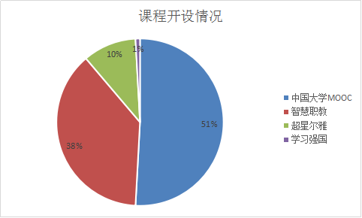
图1 课程开设情况
2.平台使用情况
学院高度重视数字资源建设，按照“多形式、保质量、重实效”的原则，结合各专业课程特点，充分利用智慧职教、中国大学MOOC、超星尔雅等学习平台，为学生提供优质丰富的学习资源。任课教师主要采用直播互动、录播讲解、视频点播和混合式教学、SPOC教学、学生自主学习等多种形式实施线上授课活动，并通过微信、QQ、钉钉等进行直播互动和辅导答疑（见图2）。
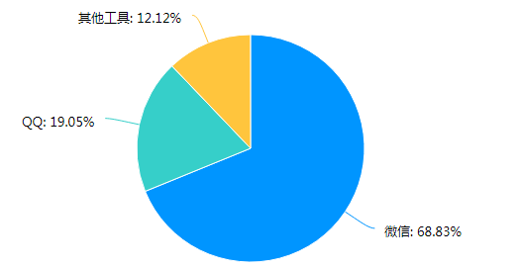
图2 教师互动及答疑方式
3.教学方式
教师开展网络教学的方式，主要包括直播教学、SPOC教学（即使用MOOC资源开展校内教学）、录播教学、学生自主学习等，教师们更愿意采用实时讲授和交互方式。有65%的教师在教学中会用到两种教学方式混合，使用三种以上方式的也占到15%，只使用单一教学方式的较少。
4.教学资源
教师在各种教学资源准备过程中，选择比例最高的为“官方资源（各类国家级、省级精品在线开放课程、国家级教学资源库）”（占比69.9%），其次为社会资源（学校通过各类平台引用的非本校资源）（占比24.8%），学校资源和其他共占5.3%（见图3）。教师们充分运用各种资源，备课比较充分。
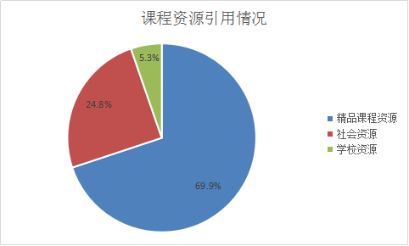
图3 课程资源引用情况
- 进行学生问卷调查，密切关注教学动态
第一阶段网上教学活动结束后，我院利用问卷星平台面向大中专一、二年级学生实施了疫情期间网络教学效果调查，通过对3375份有效问卷（见图4）进行数据统计与分析，有效为我院下一阶段乃至今后的线上教学提供了客观依据。
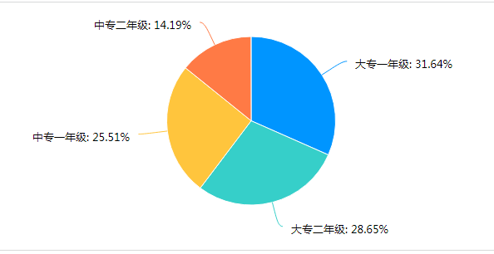
图4 参与调查问卷学生分布
1.网上教学满意度调查
总体来讲，绝大部分学生能够接受目前线上教学的效果，88.38%学生对目前我院网上教学较为满意（见图5），近七成学生对自己的网上学习效果感到满意（见图6）。
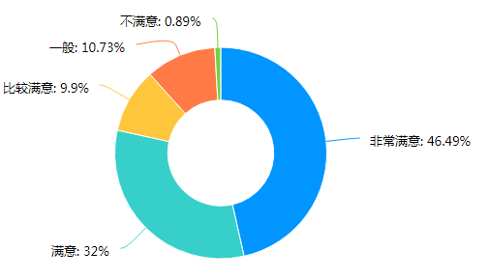
图5 学生对网上教学效果满意度
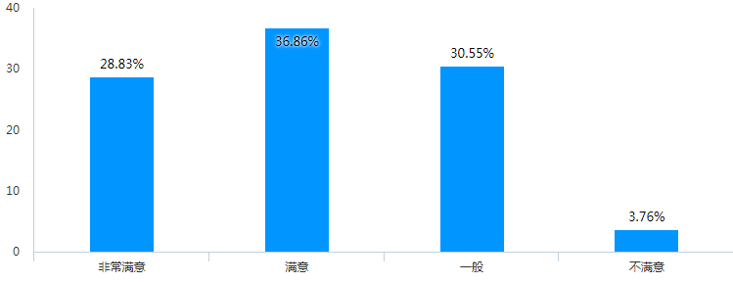
图6 学生网上学习效果满意度
2.学生对教师线上授课的评价情况
调查结果显示，92.06%的学生认为教师教学态度端正，备课充分，授课认真（见图7）；83.35%的学生认为老师在线互动答疑充分（见图8）；91.94%的老师能在网上布置作业，并要求学生上传（见图9）；88.71%的学生认为老师能按时批改上传的作业（见图10）。总体来看，八成以上学生（80.74%）认为教师在线交流、布置作业、答疑等形式的互动效果较好（见图11）。
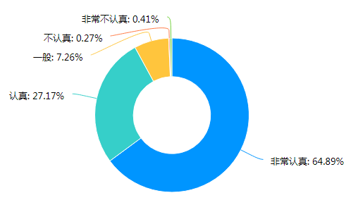
图7 教师网上教学态度
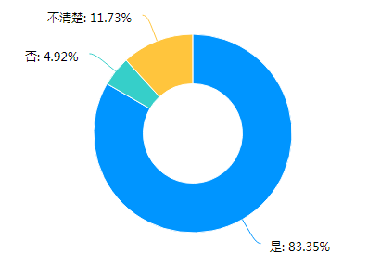
图8 教师互动答疑并给予个别反馈与指导情况
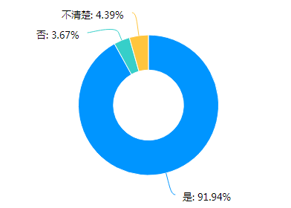
图9 教师网上布置作业情况
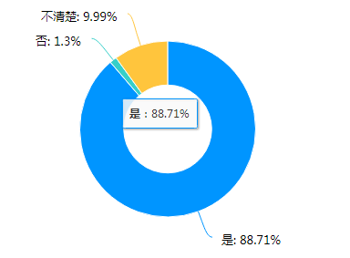
图10 教师批改作业情况

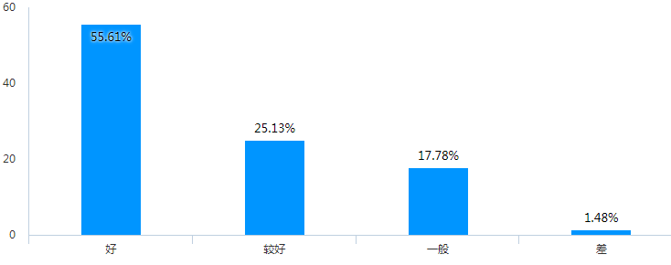
图11 学生对教师在线交流、布置作业、答疑等形式的互动效果满意度
3.学生线上学习情况
问卷调查结果显示，学生主要通过手机进行网上学习（见图12）。并普遍认为早上9点-11点和下午2点-4点上课的效果比较好(见图13)，85.72%的学生每天能坚持网上学习1小时以上（见图14），混合式授课方式最受学生喜欢（见图15），有利于激发学生学习的积极性和自主性。
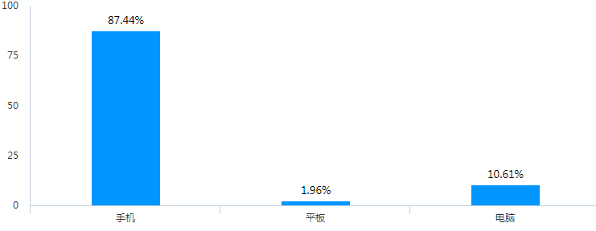
图12 学生网上学习方式
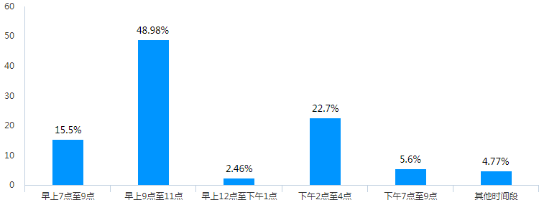
图13 学习效果最好的时间段

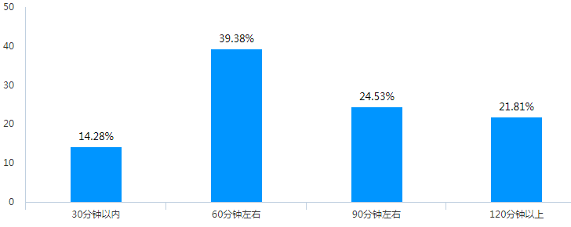
图14 学生网上学习时长
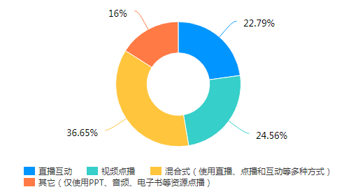
图15 学生喜欢的网上教学方式
4.线上学习存在的主要问题
学生线上学习的问题主要集中在网络不稳定、平台不流畅、自我控制能力不强、缺少交互性学习等方面（见图16）。

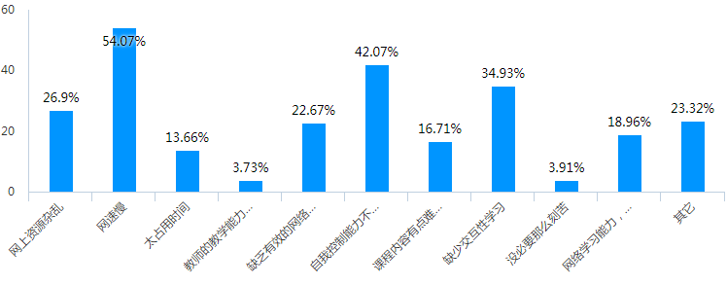
图16 线上学习存在的主要问题

- 坚持问题导向，促进诊改提升
结合学生线上问卷调查结果，从学习时长和线上教学存在的主要问题的调查数据来看，一定程度上反映出高职学生学习自主性差的问题，希望教师能够加强对学生学习效果的监测，及时发起互动提高课堂效率，避免造成“讲授知识”与“互动答疑”两张皮的现象。
为进一步提升线上教学质量，我们坚持问题导向，主要从以下几个方面做好诊改提升：
一是持续优化反馈机制。持续优化以系部为反馈信息收集主体、以任课教师为反馈信息运用主体的多渠道线上教学信息反馈机制。不断加强各教学平台数据的收集、分析和运用，充分听取师生对于在线教学的意见和建议，积极与各学院（部）进行对接，全面梳理分析在线教学过程中的各种具体情况并及时反馈，为线上教学的开展提供有效数据支撑。
二是继续深入推动提升。继续深入开展学生学习效果调研。根据线上教学的阶段性特点，不断调整更新问卷内容，做好学生反馈信息的及时梳理和科学分析。通过学生的学习效果反馈，把握教学期待与认知，识别在线教学改进点，并推动落实到教学和管理的各项工作中，实现线上教学质量的持续提升。
针对学生反馈的问题，系部应实施即时反馈机制，将学生的问题第一时间反馈至相关任课教师，并跟进整改落实情况，形成持续改进的完整闭环。
面对疫情，全院师生在第一阶段的线上教学中，勤奋努力、自强不息、积极探索、大胆改革，取得了较好的教学效果，基本实现了线上线下教学实质等效。虽然还存在一些问题，但相信随着师生对线上教学的不断熟悉和适应，我们一定能够化“危”为“机”，不断促进信息技术与教学深度融合，用实际行动给这场抗击疫情的特殊考试交出满意的答卷。

